Installation

**1.Install xampp**

https://www.apachefriends.org/download.html

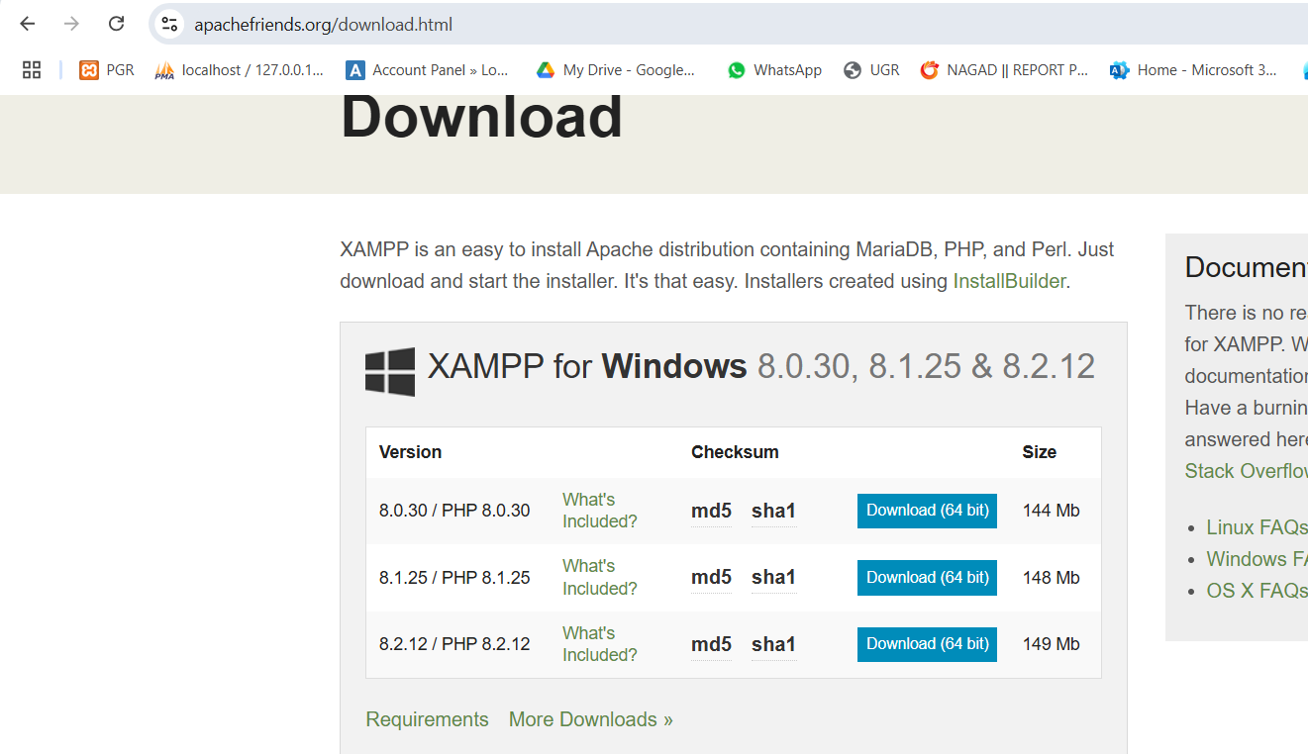

**2.for debug php**

https://xdebug.org/download

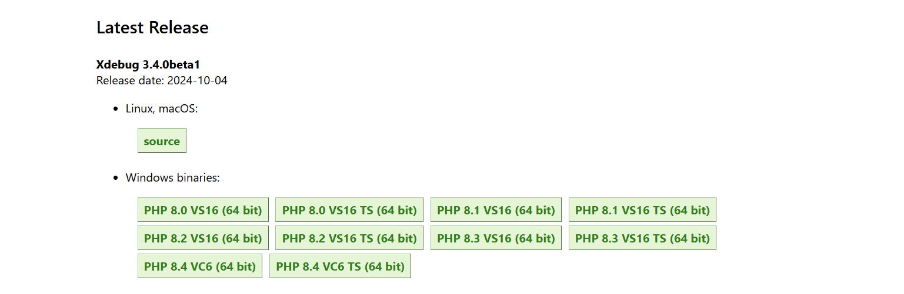

How to know which version of xdebug should I install

a. Go to this link

http://localhost/dashboard/phpinfo.php

b. click ctrl+u and copy all code

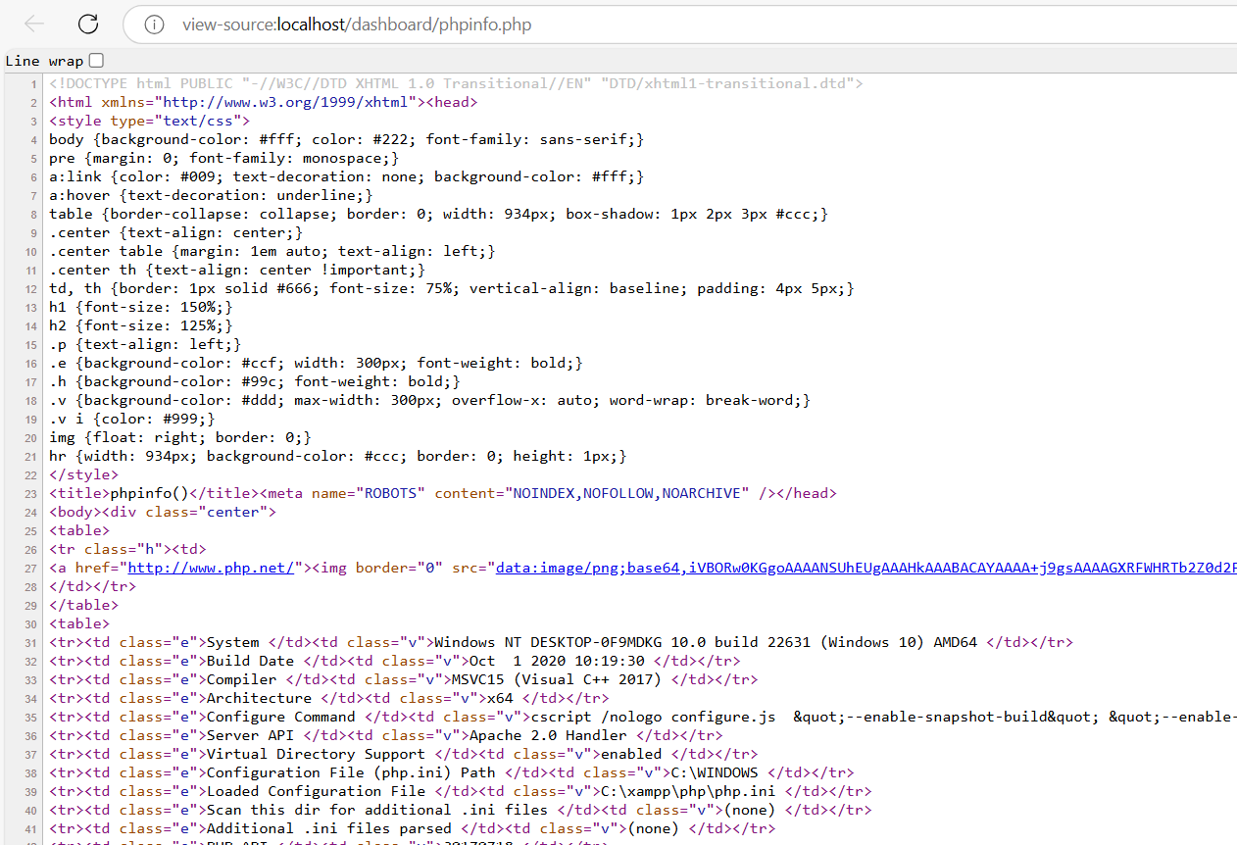

c. paste this code into this link and click ‘Analyse my phpinfo() output’

https://xdebug.org/wizard

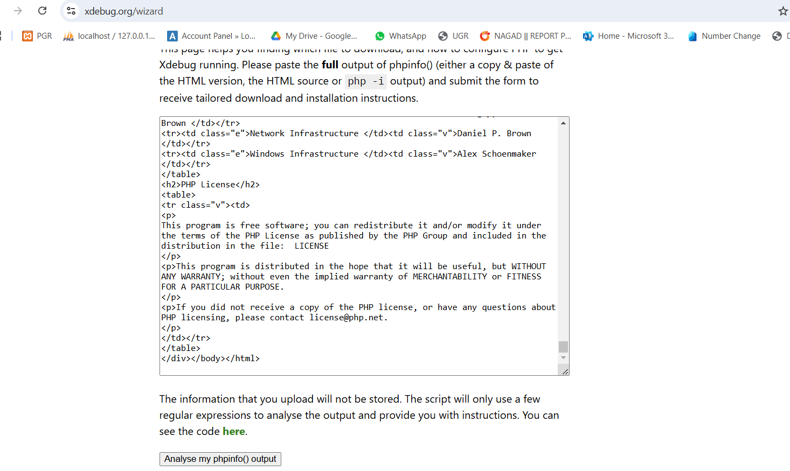

d.download ‘xdebuger’ from this link

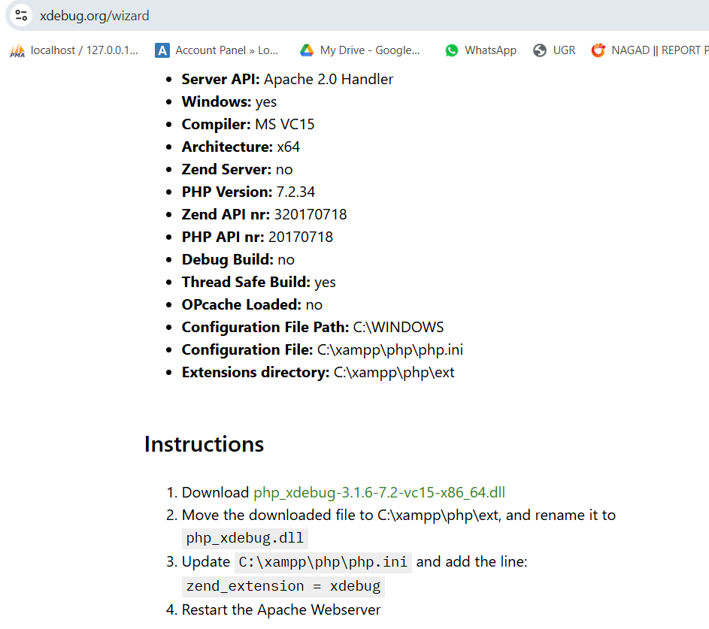

**3.composer install**

https://getcomposer.org/download/

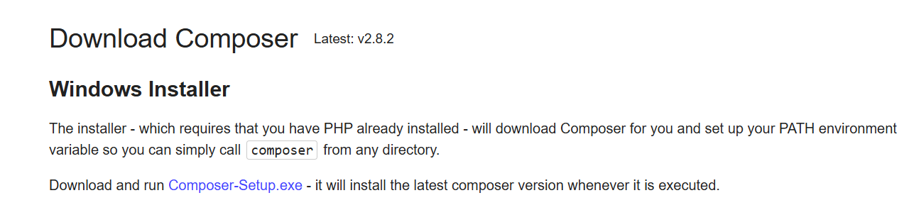

**4.Enable X debugger**

**Copy downloaded debuger**

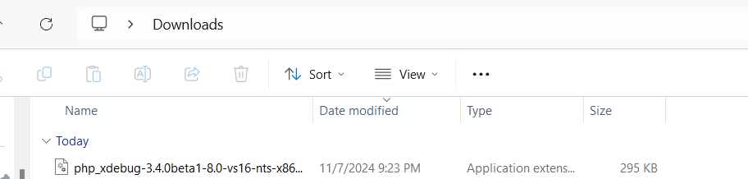

**Paste into C:\xampp\php\ext**

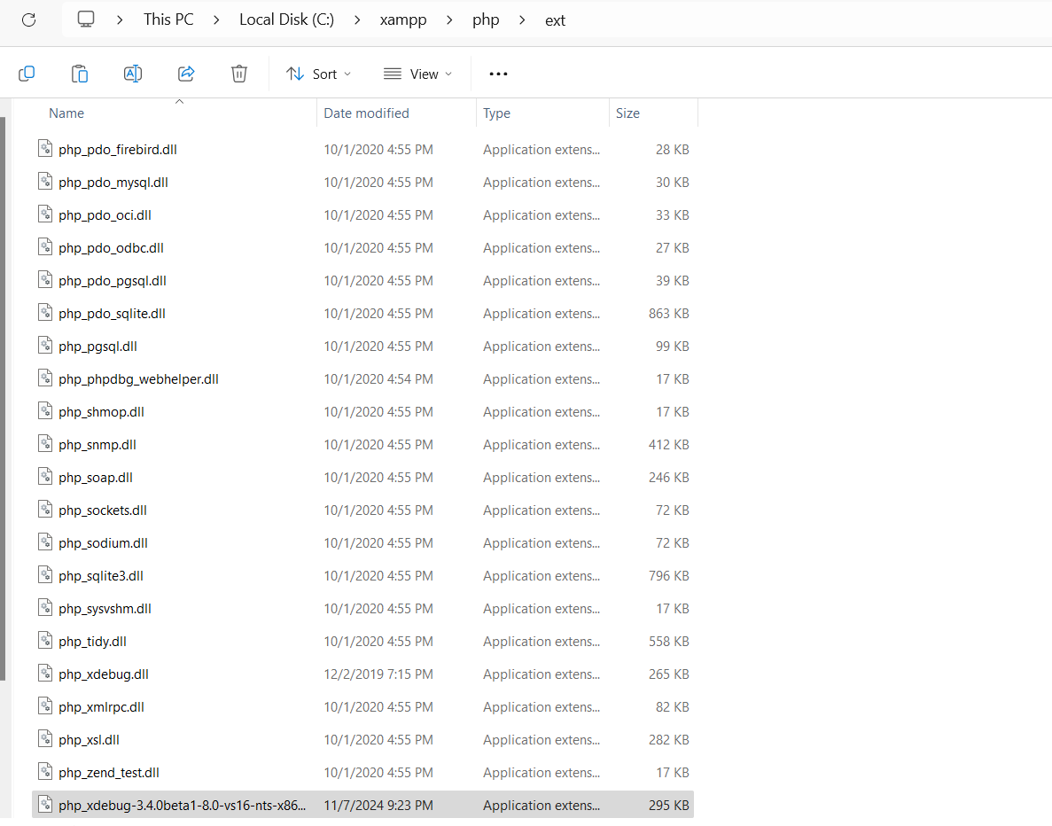

**Rename**



**Open php.ini**

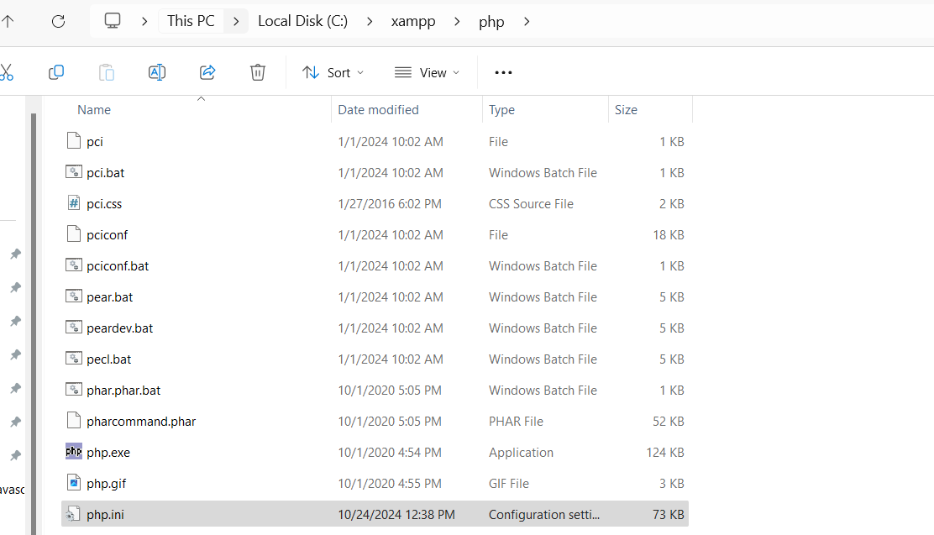

**Copy this code**

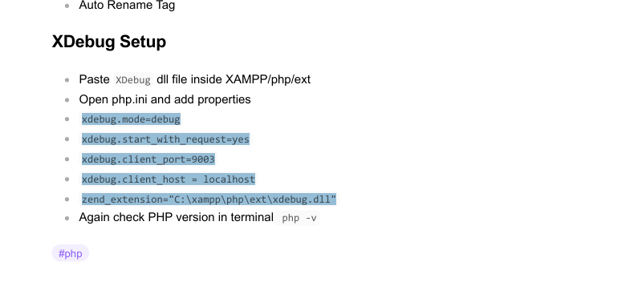

xdebug.mode=debug

xdebug.start_with_request=yes

xdebug.client_port=9003

xdebug.client_host = localhost

zend_extension="C:\xampp\php\ext\php_xdebug.dll"

**Paste into php.ini**

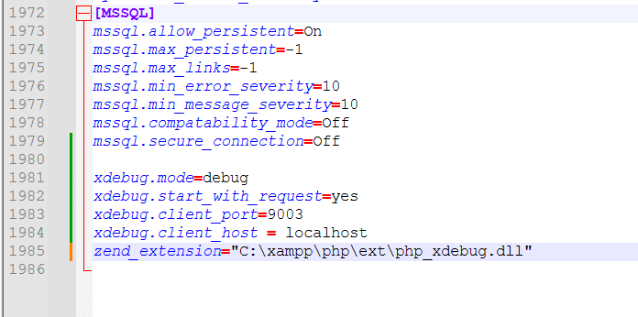

After restart xampp in php -v (we will see with Xdebug v2.8.1)

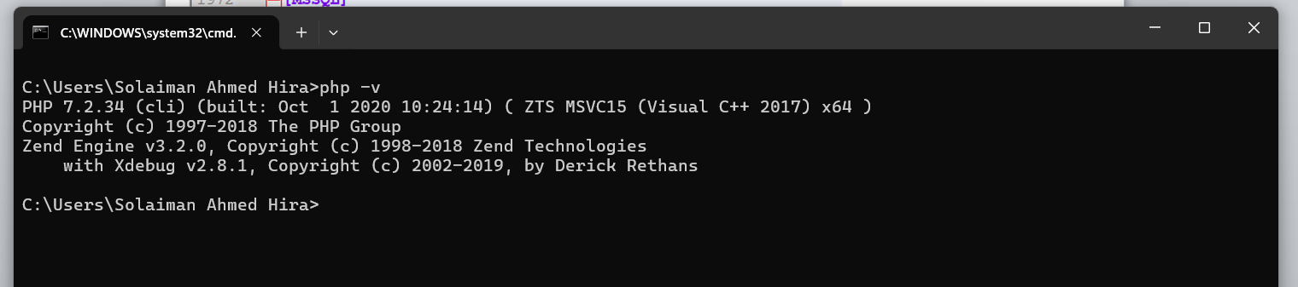

VS CODE Extension

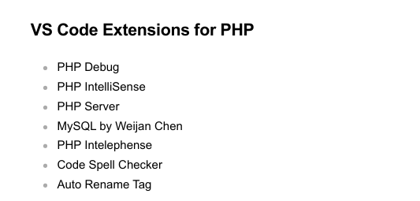

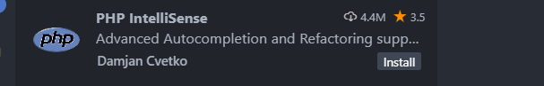

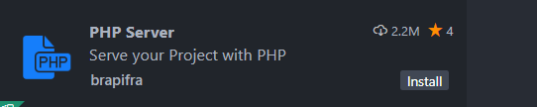

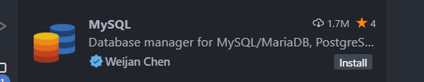

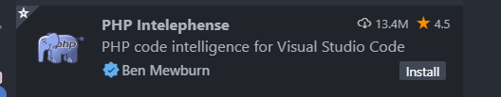

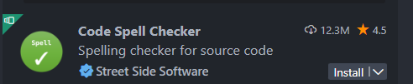

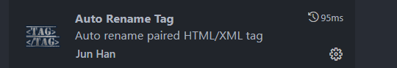

Run Code

**OLD PROCESS**

Go to xamp->htdocs and create project folder and write code into index.php

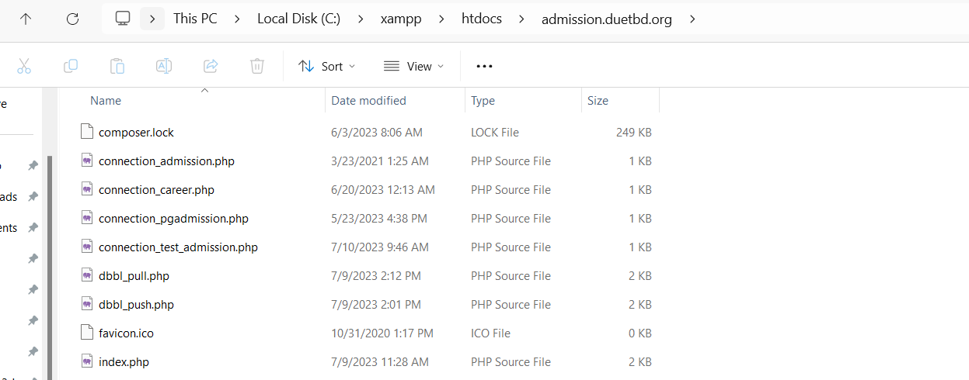



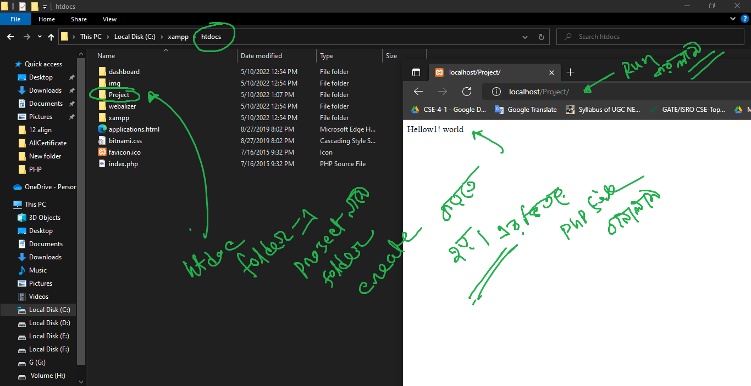

New Process RUN

নিচের কমান্ড টাইপ করব Terminal এ:

php -S 127.0.0.1:8000 index.php

এরপর আউটপুটের লিংক এ ক্লিক করলে আউটপুট পাব:

http://127.0.0.1:8000

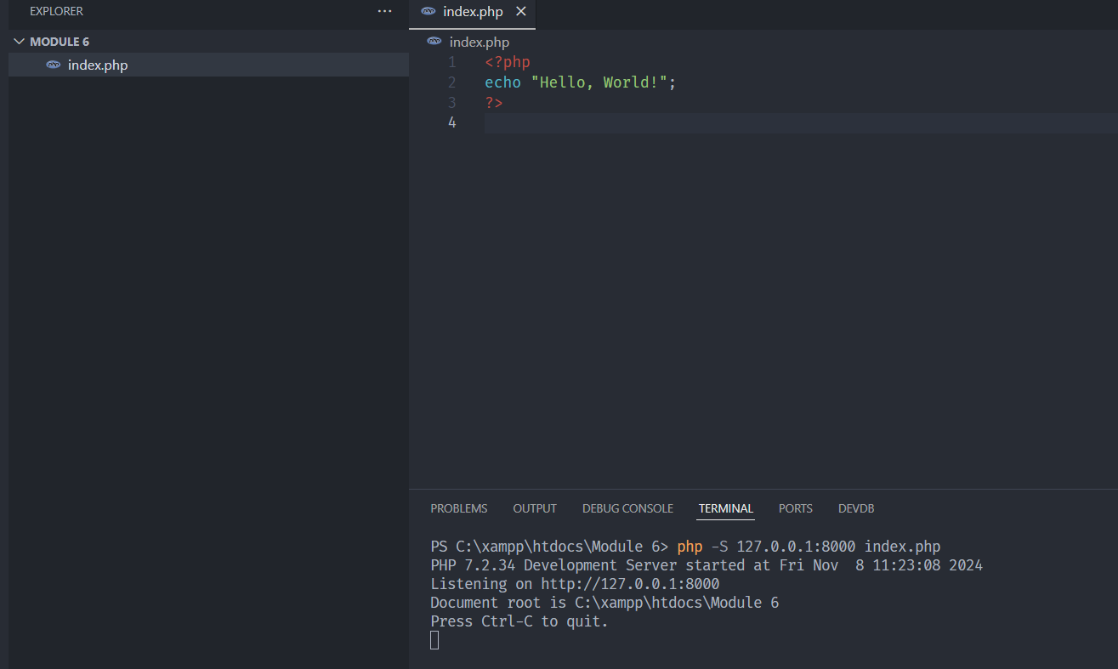

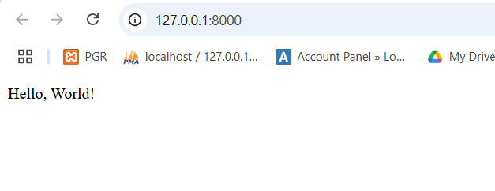

Another way:

যেহেতু আমরা php server install করেছি তাই এটা দিয়েও install করা যাবে। (Right click + Php Server: Server Project)

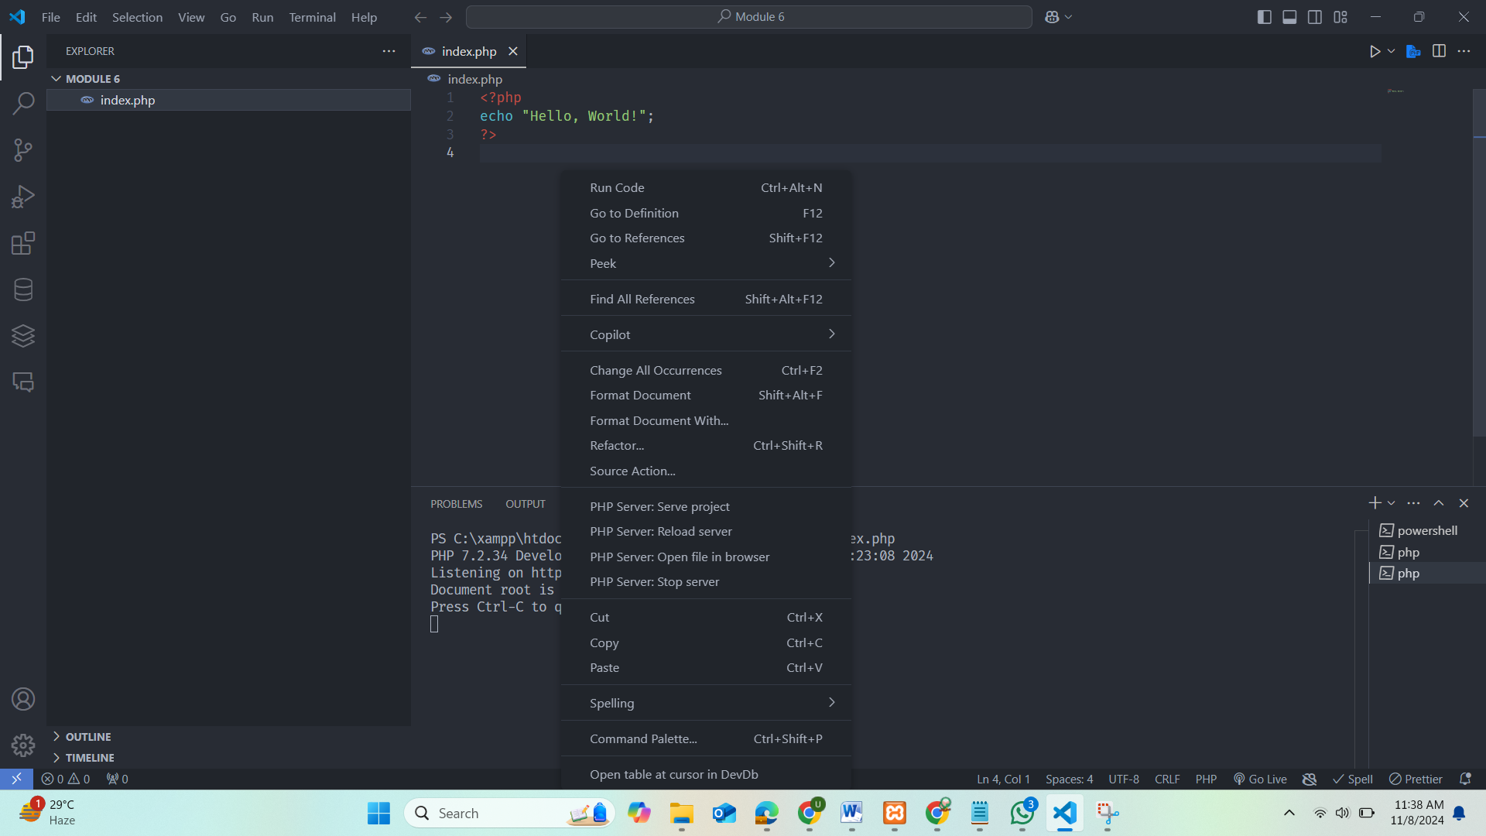

Run & Debug

Run & Debug এ ক্লিক করব।

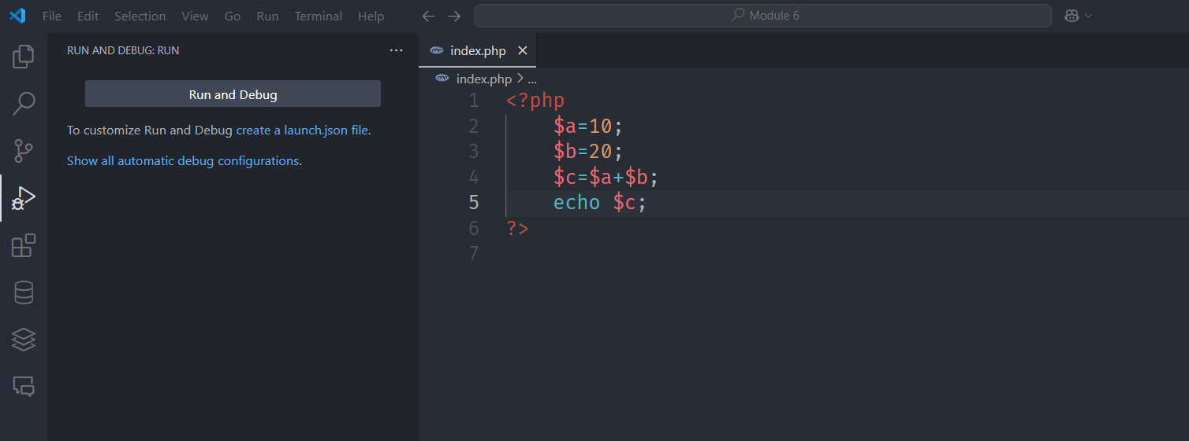

Give debug point

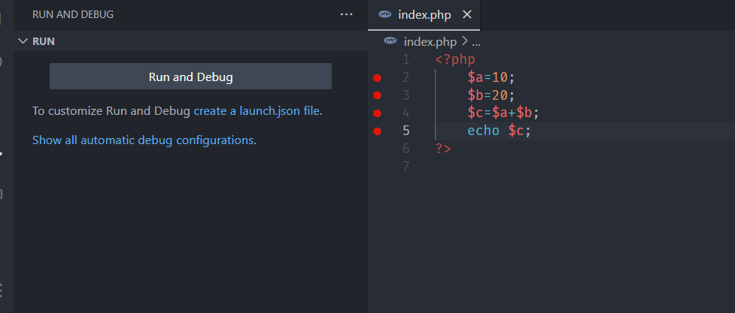

Press Run and Debug button



Showing debug options

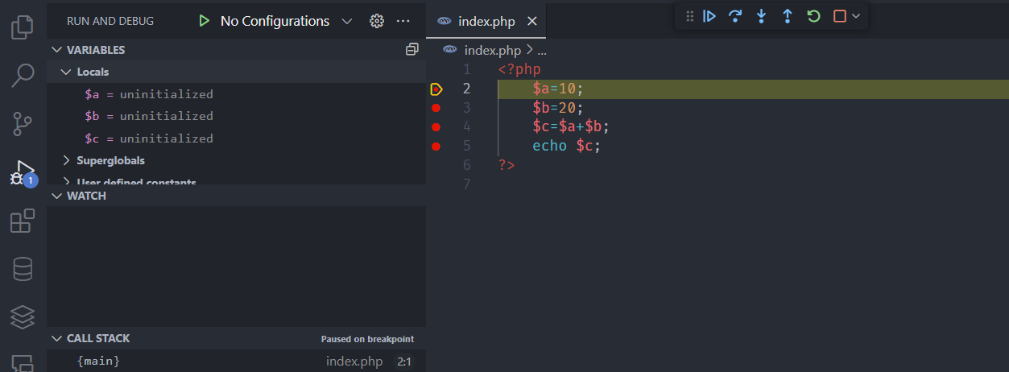

Press continue and show step by step output

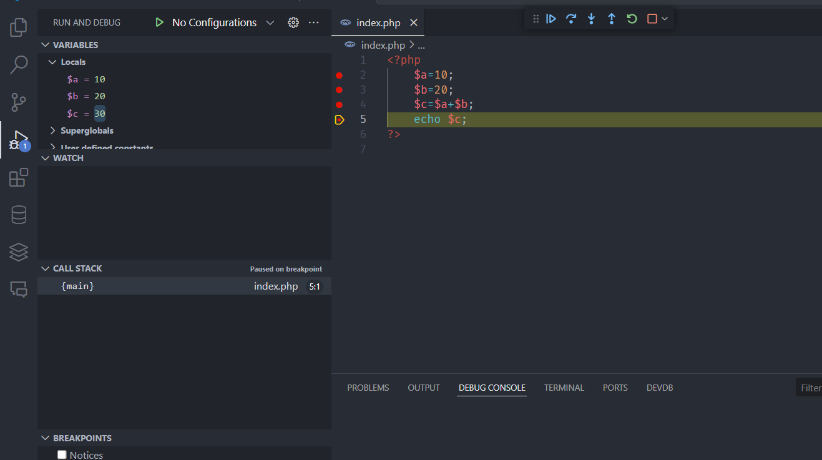

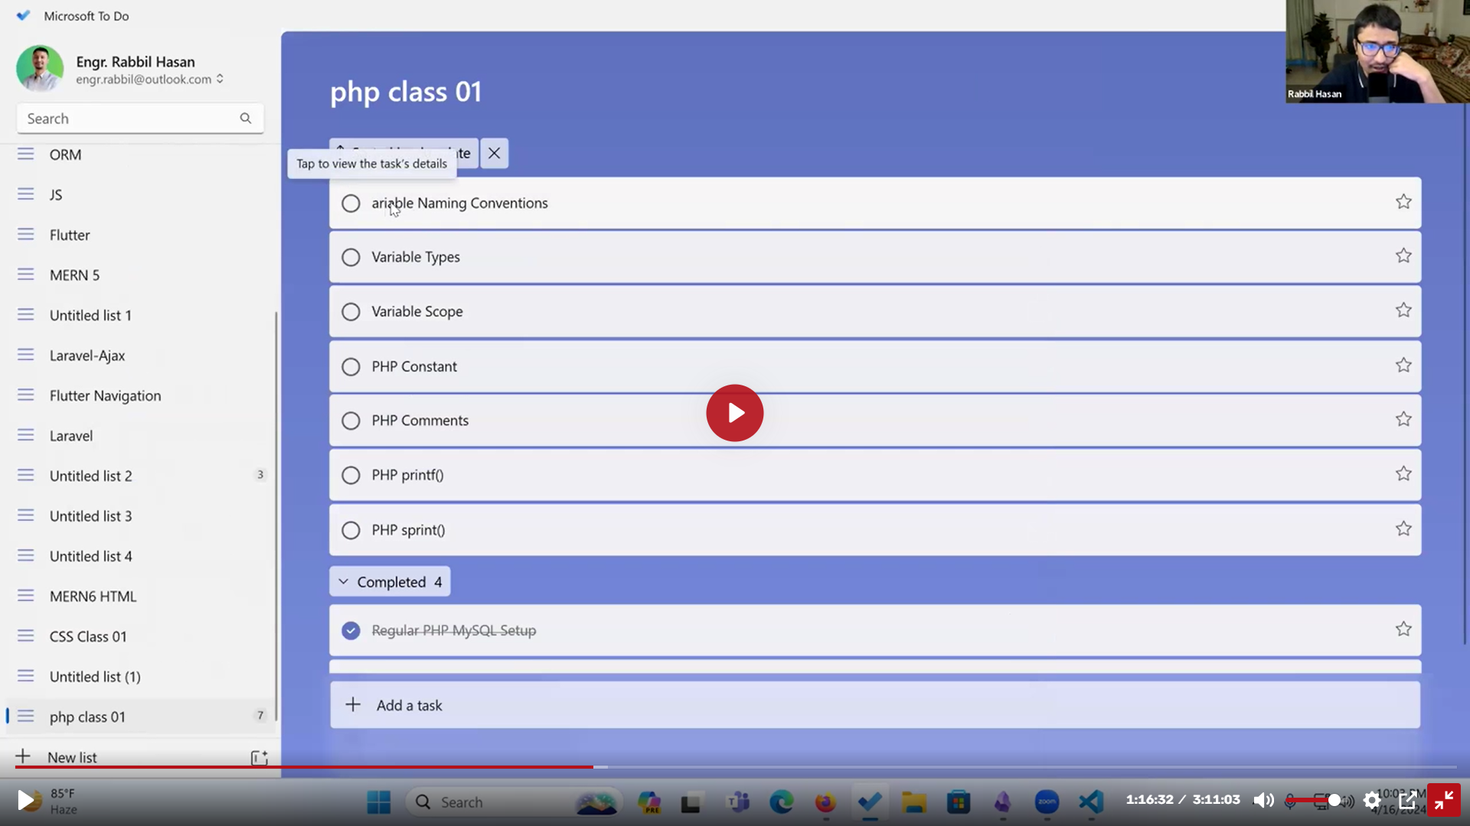

Coding Language:

Variable:

<?php

*// Integer*

$age = 25;

echo "Age: $age<br>"; *// Output: Age: 25*

*// Float*

$price = 19.99;

echo "Price: $price<br>"; *// Output: Price: 19.99*

*// String*

$name = "John Doe";

echo "Name: $name<br>"; *// Output: Name: John Doe*

*// Boolean*

$is_logged_in = true;

echo "Is logged in: " . ($is_logged_in ? 'true' : 'false') . "<br>"; *// Output: Is logged in: true*

*// Array*

$colors = array("red", "green", "blue");

echo "Colors: " . implode(", ", $colors) . "<br>"; *// Output: Colors: red, green, blue*

*// Associative Array*

$person = array("name" => "Alice", "age" => 30);

echo "Person: Name - " . $person['name'] . ", Age - " . $person['age'] . "<br>"; *// Output: Person: Name - Alice, Age - 30*

*// NULL*

$variable = NULL;

echo "Variable is " . (is_null($variable) ? 'NULL' : 'not NULL') . "<br>"; *// Output: Variable is NULL*

?>

variable scopes:

**Global Variable:**

global variable, function এর ভিতর থেকে access করা যাবে না। global variable access করতে হলে global লিখতে হবে ফাংশন এর মধ্যে। অথবা $GLOBALS[‘variable name’] লিখে access করতে হবে।

<?php

$global_variable="hi";//global variable

$age=20;//global variable

function myFunction(){

    global $global_variable;

    echo "$global_variable<br>";

}

function myFunction1(){

    echo $GLOBALS['age'];

}

myFunction();

myFunction1();

?>

**Local Variable :**

Local variable শুধুমাত্র ফাংশন এর মধ্য থেকে access করা যাবে।বাহির থেকে access করা যাবে না।

<?php

function displayLocalVar() {

    $localVar = "I'm a local variable";

    echo $localVar; *// Output: I'm a local variable*

}

displayLocalVar();

echo $localVar; *// Undefined variable error*

?>

**Constants(Global Scope)**

Constant access করা যাবে যে কোন জায়গা থেকে কারন এটার scope global ।

Unlike variables, constants do not use a $ symbol before their names.(এখানে $ symbol use করতে হয় না।)

<?php

define('SITE_NAME','https:/www.utsab.com');

const PI=3.1416;

echo SITE_NAME;

echo "<br>";

echo PI;

echo"<br>";

function myFunction(){

    echo SITE_NAME;*//constant is global variable access*

*//from anywhere*

}

myFunction();

?>

**Comment**

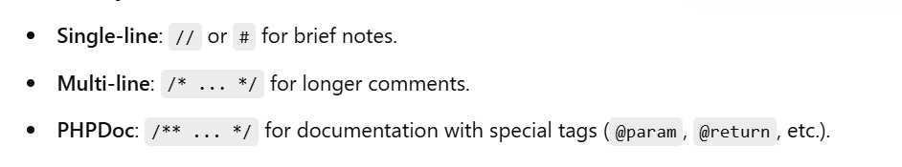

Output

**printf()**: Outputs a formatted string directly.(সরাসরি আউটপুট দিবে।সি/সি++ এর মত।)

<?php

    $age=20;

    $name="utsab";

    printf("Age is %d name is %s",$age,$name);

?>

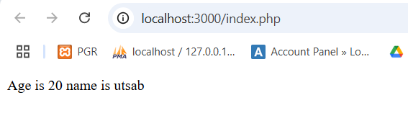

**sprintf()**: Returns a formatted string without outputting it.(এটা আউপুট string return করবে।এরপর echo করতে হবে।)

<?php

    $age=20;

    $name="utsab";

    $output_string=sprintf("Age is %d name is %s",$age,$name);

    echo $output_string;

?>



Branching Condition:

**if...elseif...else Statement**

<?php

   $number=10;

   if($number>=80){

        echo"A+";

   }

   else if($number>=70){

        echo"A";

   }

   elseif($number>=60){

        echo "A-";

   }else{

        echo "Fail";

   }

?>

**Ternary operator**

The ternary operator (?:) is a shorthand way to write simple if...else statements.

<?php

  $age=20;

  $message=($age>=20)?'Adult':'Not Adult';

  echo $message;

?>

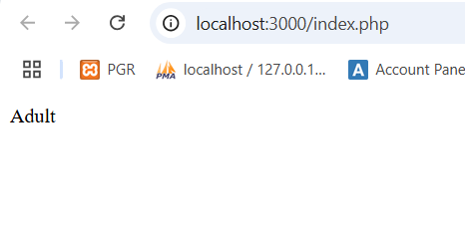

**Null Coalescing Operator (??)**

The null coalescing operator (??) is used to check if a variable is set and not null. If the variable exists, it returns its value; otherwise, it returns a default value.

(NULL হলে default value(?? এর পরেরটা default value) print করে অন্যথায় variable এর value print করবে। )

<?php

 $city=null;

 $output_city=$city??'No City';

 echo "$output_city <br>";

 $name='utsab';

 $output_name=$name??'No City';

 echo "$output_name <br>";

?>

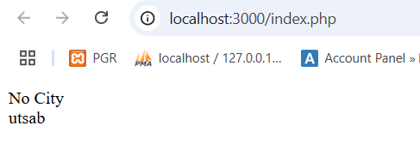

**switch**

<?php

$day = "Wednesday";

switch ($day) {

    case "Monday":

        echo "Start of the work week!";

        break;

    case "Wednesday":

        echo "Midweek day!";

        break;

    case "Friday":

        echo "Almost the weekend!";

        break;

    case "Saturday":

    case "Sunday":

        echo "It's the weekend!";

        break;

    default:

        echo "Not a valid day.";

        break;

}

*// Output: Midweek day!*

?>

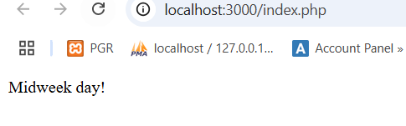

**Keyboard Shortcut**

Ctrl+p এটা দিয়ে ফাইল খুজা সম্পূ্র্ণ project থেকে।

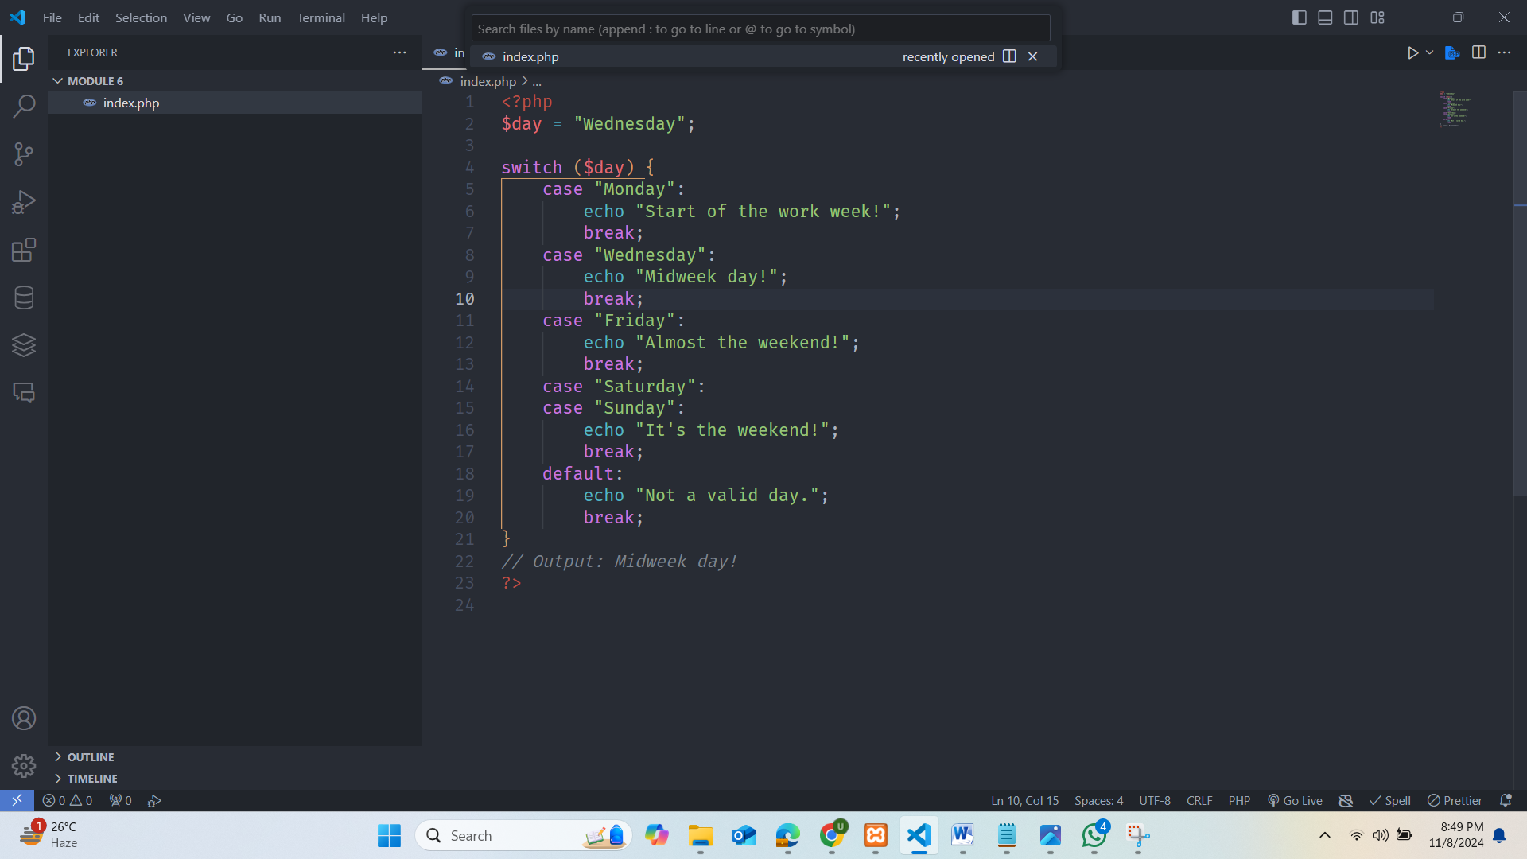

Shift+alt+up arrow এটা দিয়ে select কৃত লাইন উপরে/নীচের দিকে পেস্ট হবে।

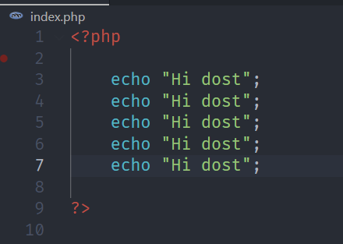

Alt+up/down এটা দিয়ে select কৃত লাইন উপরে/নীচে move করা যাবে।

Ctrl+shift+k কোন লাইনকে ডিলিট করে দিব।

Ctrl+home ফাইল এর শুরুতে চলে যাবে।

Ctrl+end ফাইল এর শেষে চলে যাবে।

Ctrl+/ একটা লাইন কমেন্ট

Shift + alt + a মাল্টিপল লাইন কমেন্ট

Ctrl+f (ফাইন্ড করবে), ctrl+h(রিপ্লেস করবে)

